【民族政策宣传月】

奈曼旗林草系统开展铸牢中华民族共同体意识主题参观活动

5月是民族政策宣传月，为全面贯彻落实党的二十大、二十届二中、三中全会精神和习近平总书记关于加强和改进民族工作的重要思想，进一步铸牢中华民族共同体意识，5月15日，奈曼旗林草系统以“守望相助、团结奋斗，全面推进中华民族共同体建设”为主题，组织系统职工50余人参观通辽市民族团结进步教育基地——奈曼旗郡王府，开展了一次意义深远的主题学习活动。

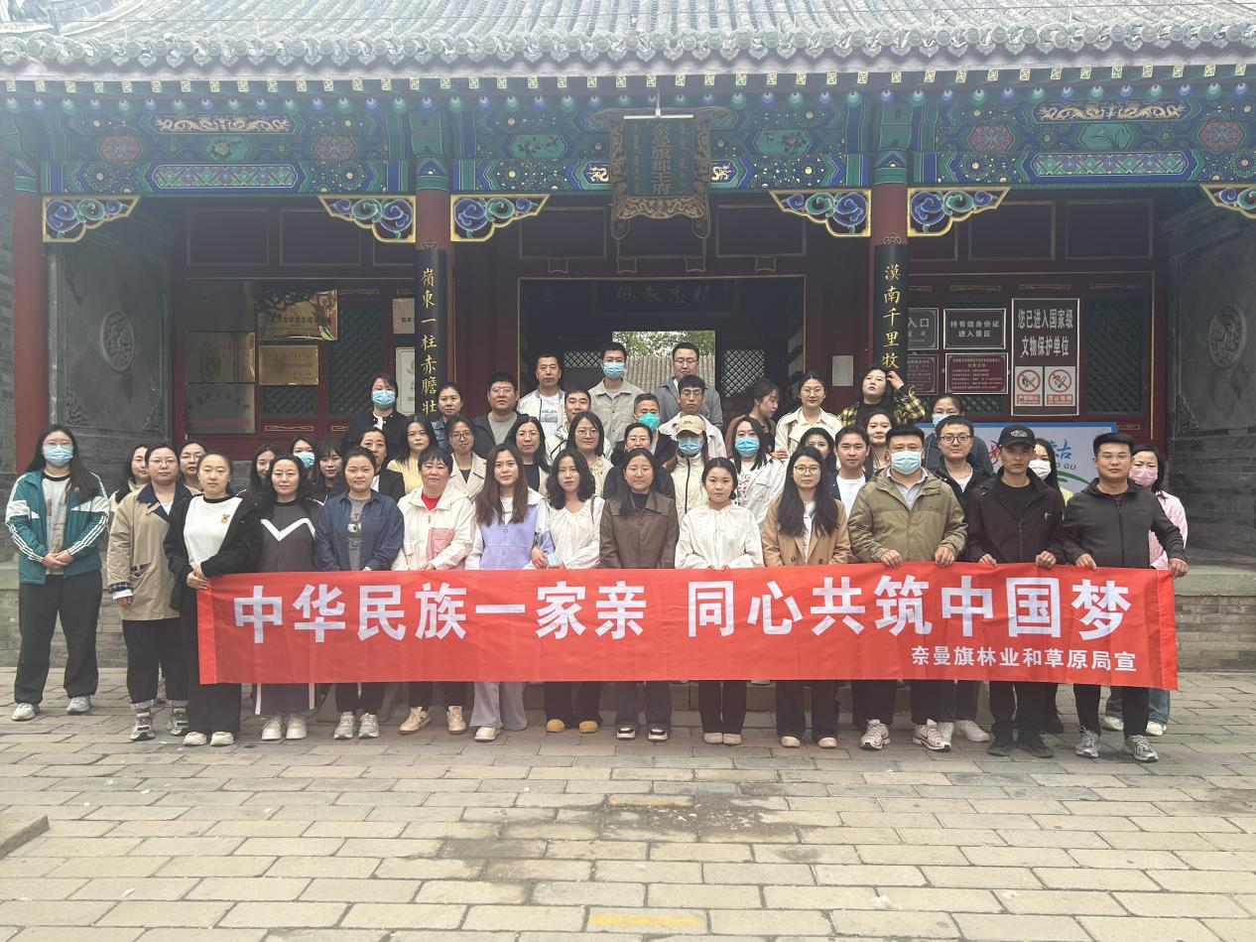

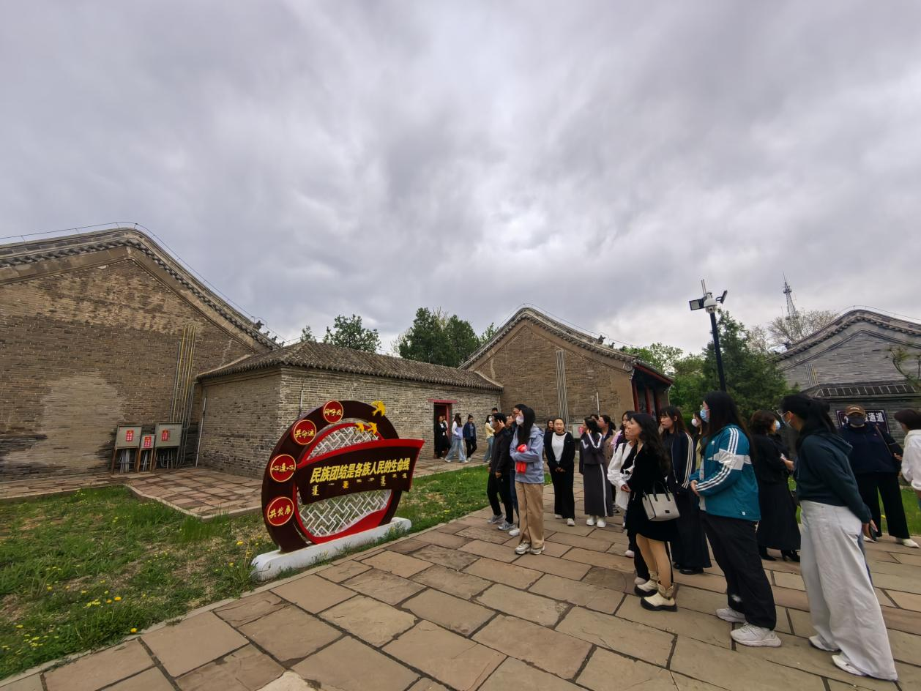

奈曼旗郡王府是内蒙古自治区现存的一座规模较大，保存比较完整的清代官式建筑群，反映了蒙古族与满族等民族在历史进程中的交流与融合，是研究民族关系、民族融合的重要历史见证。在讲解员带领和详细介绍下，先后参观了奈曼地域史、奈曼旗史、草原药王占布拉·道尔吉蒙医药馆、泥型收租院等展示奈曼历史文化的专题性展馆，还有司典院、政务院、寝宫院、内务府院、府衙院、佛堂院、马厩、馆驿展示王爷工作和生活环境的院落展馆。

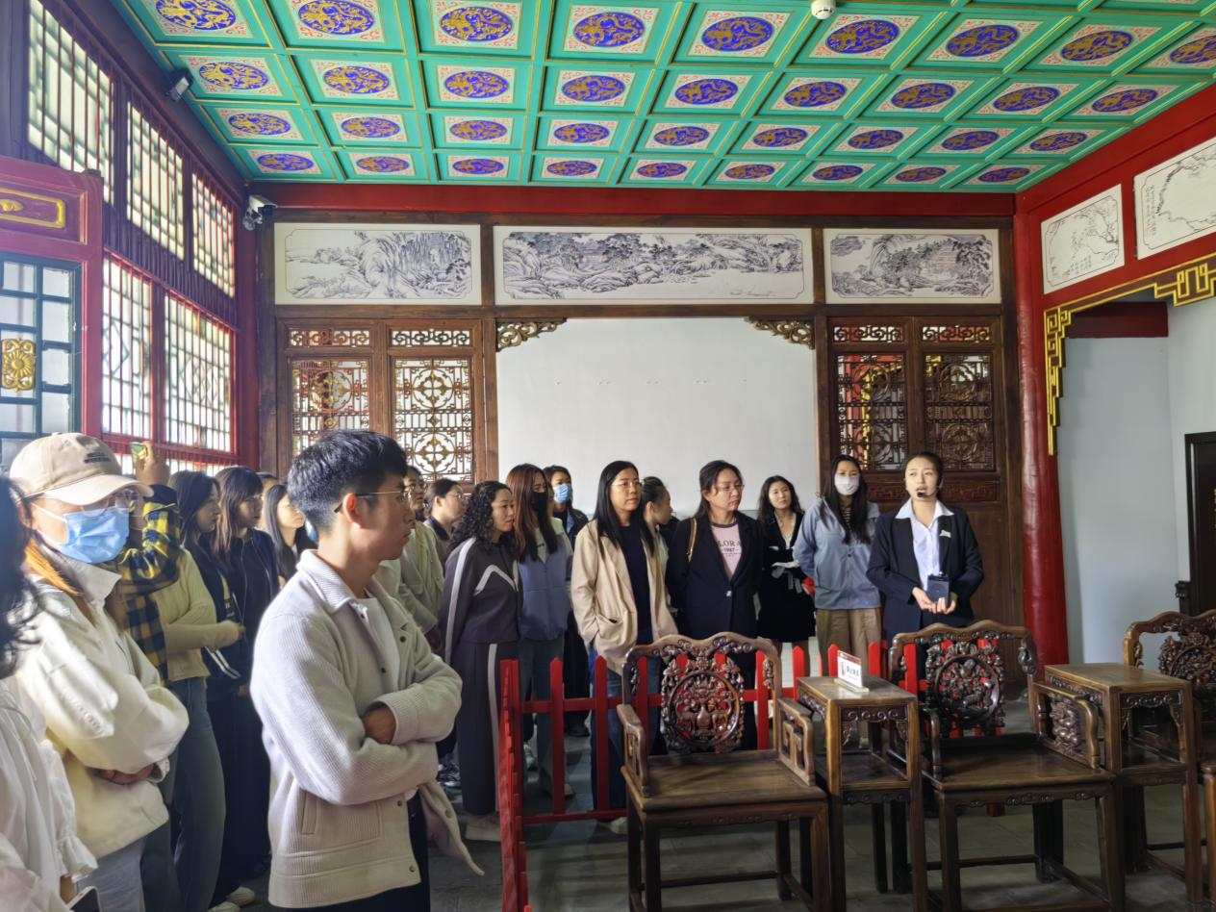

此次参观活动激发了全体党员干部职工对民族历史和传统文化的兴趣，坚定了爱国情怀、文化自信和中华民族共同体意识。通过此次活动，大家纷纷表示要把铸牢中华民族共同体意识这条主线融入各项工作中，持续发扬优良传统，推动各民族交往交流交融，持续为民族团结进步创建工作提质增效做贡献。